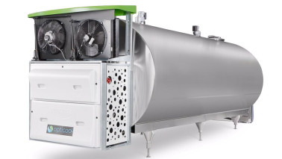
Conclusion


Des pistes pour les candidats afin de rédiger une conclusion à ce dossier :

- Apports pour l’étudiant en termes de connaissances et de compétences (savoirs-faire et savoirs-être), résultats obtenus, conclusions sur les théories et hypothèses évoquées précédemment dans le rapport…, (qu’est-ce que ces activités ont apporté au candidat ? qu’est-ce que le candidat a apporté à l’entreprise ? est-ce que les objectifs ont été atteints? ou accompli les missions nécessaires ? Ou encore, est que le candidat souhaiterait travailler dans l’entreprise ?...)

- Éléments sur la stratégie retenue pour mener la démarche et le dossier à bien,
- Difficultés rencontrées et solutions mises en place,
- Axes d’améliorations possibles,
- Et toutes informations jugées utiles par le candidat.

- Remerciements pour les acteurs qui ont contribué à la réalisation du dossier.

Un grand merci à M. Patrick PERSON, responsable Marketing « Refroidisseurs de lait » de la société Groupe SERAP, pour nous avoir apporté toutes les informations nécessaires à l’élaboration de ce dossier U62. Dossier qui permettra nous l’espérons à nos collègues enseignant(e)s dans le bloc 4 (Mise en œuvre de l’expertise technico-commercial) d’avoir une vue sur le travail à mener avec les étudiant(e)s.

Pour le BTS CCST (Conseil et commercialisation de solutions techniques).
Xavier Kergoat
Enseignant SII au lycée Joliot-Curie 35000 Rennes

Françoise Dodard
Enseignante Eco-Gestion au Lycée Claude Lehec, 50600 Saint Hilaire Du Harcouet

Jean-Paul Krebs
Inspecteur d’académie, inspecteur pédagogique régionale de sciences industrielles de l’ingénieur, académie de Rennes

